Jueves
03
de febrero
Sexto de Primaria

Ciencias Naturales
Componentes del ambiente

Aprendizaje Esperado: identifica qué es parte del ambiente y que éste se conforma por los componentes sociales, naturales y sus interacciones.

Énfasis: identificar los componentes sociales y naturales del ambiente.

¿Qué vamos a aprender?

Afirmarás cuáles son los componentes sociales y naturales del ambiente.

Los componentes sociales y naturales del ambiente se interrelacionan y existen en un mismo espacio. Ambos son importantes en el desarrollo, progreso y la continuidad de las comunidades y las sociedades.

La intervención social, además de procurar los intereses de la sociedad, debe buscar el cudado de la riqueza natural pues esto ayuda a la supervivencia de todas las formas de vida.

En tu libro de texto de Ciencias Naturales Sexto Grado, podrás reflexionar sobre este interesante tema en las páginas 66 y 67.

https://libros.conaliteg.gob.mx/20/P6CNA.htm?#page/66

¿Qué hacemos?

Para comenzar reflexiona mediante un ejercicio mental sobre cómo ha cambiado tu entorno. Piensa en dos momentos que puedas comparar, por ejemplo el momento en que entraste a la primaria, hace cinco años, comparado con el momento actual.

¿Recuerdas cómo era el lugar donde vives? Compáralo con la forma como es ahora. ¿Qué ha pasado, en qué ha cambiado?

Con seguridad las personas mayores han podido observar más cambios debido a que han vivido más. ¿Recuerdas algún cambio del entorno que haya platicado alguna persona mayor? ¿Quién platicó sobre este cambio? ¿En qué consiste este cambio? ¿Es un cambio que afectó a componentes naturales o sociales del ambiente?

¿Qué cambio observas en la imagen siguiente?

https://libros.conaliteg.gob.mx/20/P6CNA.htm?#page/88

¿Es un cambio que afecta a componentes naturales o sociales del ambiente?

Como puedes observar muchas de las modificaciones que genera la sociedad buscan cubrir necesidades humanas.

El crecimiento de las ciudades está relacionado con la necesidad de vivienda, por ejemplo.

Otros cambios en el ambiente ocurren para obtener recursos que van a satisfacer las necesidades de las personas. La reducción de selvas o bosques está relacionada con el establecimiento de campos de cultivo, tierras para el pastoreo o con la construcción de granjas, zonas industriales, aeropuertos y viviendas.

Pero no sólo las personas tenemos necesidades por satisfacer, también otros seres vivos, como los animales y las plantas tienen necesidades. Todos los seres vivos necesitamos del agua, el suelo, el aire y de diferentes fuentes de energía, como la solar, para vivir.

Esta óptica donde todos los seres vivos tienen necesidades se complementa con la idea de que los seres vivos dependen unos de otros.

Por ejemplo, las abejas necesitan de las flores para alimentarse. Las plantas aportan alimento a las abejas y éstas ayudan a las plantas a repartir el polen que les permite reproducirse.

Ahí no acaba esa interrelación pues la agricultura, actividad de primera importancia para loa seres humanos, depende en gran medida de las abejas, y de otros organismos como los murciélagos, para que ocurra la polinización. Sin las abejas la agricultura, de la que dependen las sociedades, podría casi desaparecer.

De esta reflexión pueden desprenderse dos ideas: las especies necesitan unas de otras para vivir; y cada especie y organismo necesita ciertos recursos para vivir.

Lleva estas ideas a la práctica. Realiza la actividad de tu libro de texto de Ciencias Naturales que encontrarán en la página 66.

Construye el cuadro de Organismos y los Recursos que cada uno necesita en tu cuaderno. Puedes colocar el nombre o la ilustración de cada organismo.

El Reto de Hoy:

Escribe con el mayor detalle que puedas los recursos que cada organismo necesita para vivir.

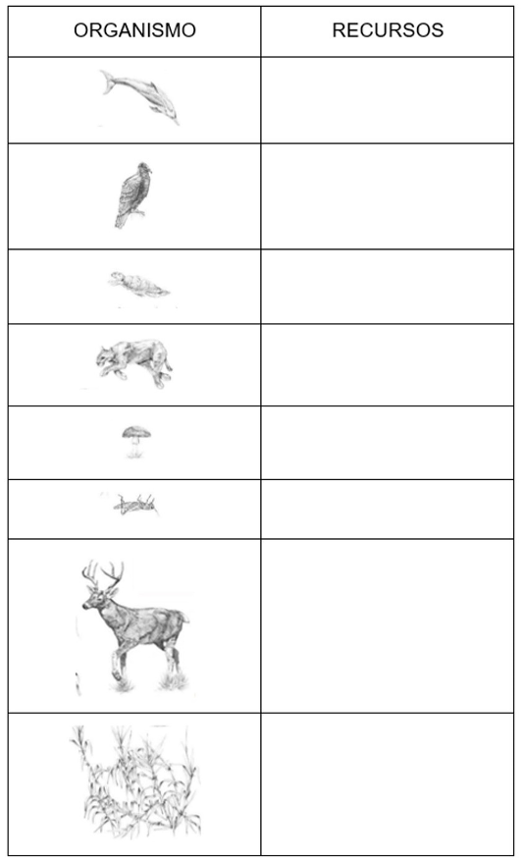
https://libros.conaliteg.gob.mx/20/P6CNA.htm?#page/66

Ahora reflexiona sobre qué pasaría si alguno de los recursos que cada organismo necesita para vivir se alterara o desapareciese.

Esta reflexión aplicada al ser humano nos lleva a considerar que todos los recursos que necesitamos para vivir, como alimentos, agua y energía, provienen de la naturaleza y que conservarlos es muy importante. Por esta razón debe evitarse un uso excesivo de ellos y adoptarse patrones de consumo responsables.

Es necesario crear conciencia de que el uso desmedido de los recursos genera, además de su agotamiento, muchísimos residuos que contaminan el suelo, el agua y el aire lo cual genera cambios negativos en la naturaleza.

Por esta razón es de mucha importancia distinguir cuáles son los componentes naturales del ambiente y cuáles son los sociales.

Un primer paso es identificar en tu entorno todos aquellos componentes naturales, es decir, que forman parte de la naturaleza y que no son producidos por el ser humano. Por ejemplo observa la imagen siguiente e identifica que componentes forman parte de la naturaleza y no son producidos por el ser humano.

https://libros.conaliteg.gob.mx/20/P6CNA.htm?#page/129

El aire, nubes, luz solar, las montañas, plantas y animales, además de los microorganismos, forman parte de la naturaleza y no fueron producidos por el ser humano. Igual pasa con los ríos, lagos y oceános.

El segundo paso es identificar a los componentes sociales, que son todos aquellos creados, construidos o modificados por los seres humanos.

¿Puedes identificarlos en la misma imagen? Claro, se trata de la ciudad, con las casas, calles, iglesias, escuelas, hospitales, mercados, parques, fábricas, museos. Así como las granjas, campos de cultivo e industrias.

El video “Ciudades y cambio climático” explica cómo se interrelacionan los componentes naturales y los sociales, si te es posible, obsérvalo en la siguiente dirección electrónica.

https://www.youtube.com/watch?v=FPtcmEGriE8&feature=emb_logo

La naturaleza ha sido objeto de uso, apropiación y explotación para el ser humano y para la sociedad, lo que la ha impactado de manera negativa; en los últimos años, la naturaleza y el ambiente han sido elevados a un nivel alto de valor y su conservación ha sido considerada dentro de los derechos fundamentales en las constituciones y leyes en casi todo el mundo.

¡Buen trabajo!

Gracias por tu esfuerzo.
Para saber más:

Lecturas
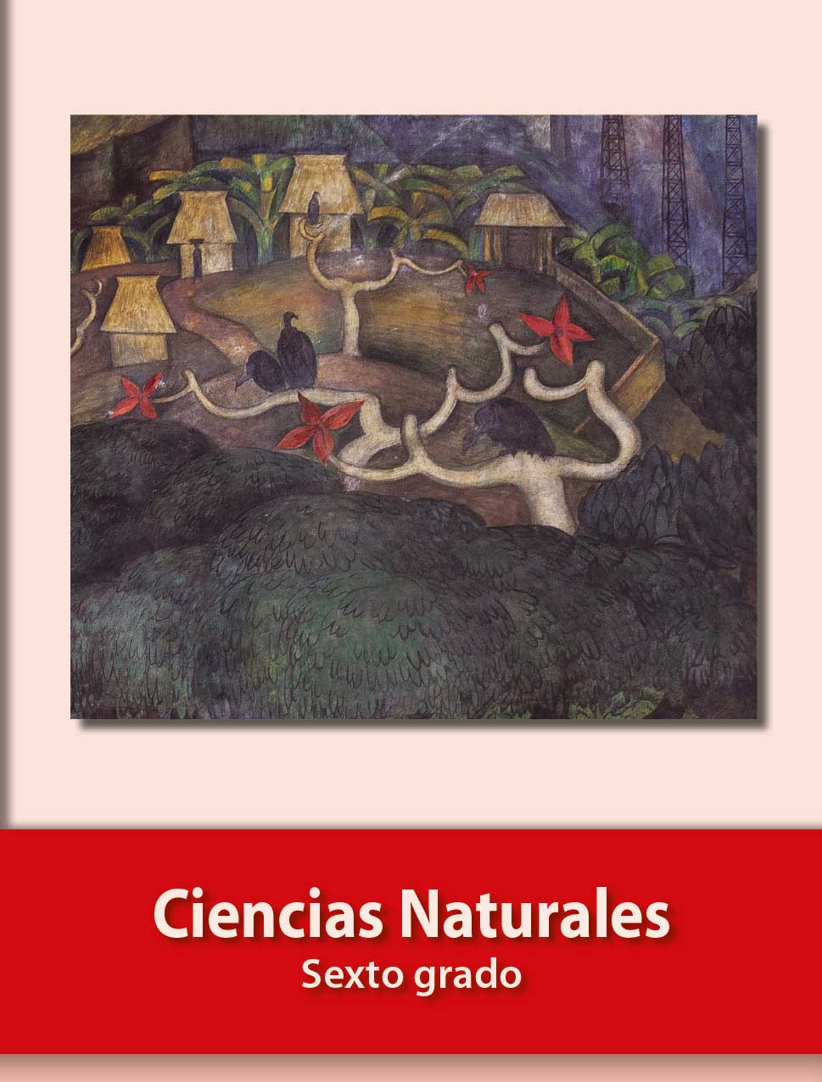
https://libros.conaliteg.gob.mx/20/P6CNA.htm?#page/1

